Депутаты муниципального Совета 6 созыва
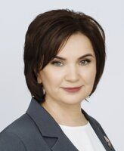
Максимова Надежда Витальевна
Глава муниципального образования 6 созыва
ОБРАЗОВАНИЕ
- Ленинградский химико-фармацевтический институт, 1987.
- Федеральное государственное образовательное учреждение высшего профессионального образования "Северо-Западная академия государственной службы", 2006.
Избирательный округ № 3

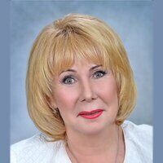
Коковина Надежда Михайловна
Зам. главы муниципального образования 6 созыва
ОБРАЗОВАНИЕ
- Санкт-Петербургский государственный университет культуры и искусств, 2002.
Избирательный округ № 1
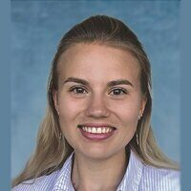
Волга Диана Романовна
+7 (921) 420 19 03 volga.diana@mail.ru
ОБРАЗОВАНИЕ
- ФГБО УВО "СПб Государственный архитектурно-строительный университет", 2017.
Избирательный округ № 4
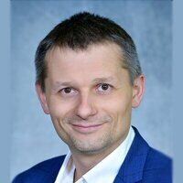
Волга Роман Александрович
+7 (921) 337 69 77 romavolga@mail.ru
ОБРАЗОВАНИЕ
- Санкт-Петербургский институт машиностроения "ЛМЗ-ВТУЗ", 1998.
Избирательный округ № 3
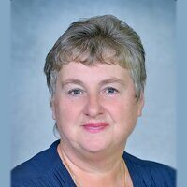
Даморатская Марина Алексеевна
ОБРАЗОВАНИЕ
- Ленинградский институт машиностроения (ЛМЗ-ВТУЗ), 1992.
Избирательный округ № 5
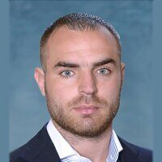
Данишевский Виктор Михайлович
ОБРАЗОВАНИЕ
- Федеральное государственное образовательное учреждение высшего профессионального образования "Санкт- Петербургский государственный университет гражданской авиации", 2007.
- Федеральное государственное бюджетное образовательное учреждение высшего профессионального образования "Российская академия народного хозяйства и государственной службы при Президенте Российской Федерации", 2015.
Избирательный округ № 2
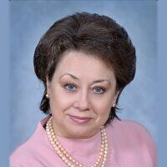
Зырянова Татьяна Николаевна
ОБРАЗОВАНИЕ
- Ленинградский Государственный Педагогический институт им. Герцена, 1988.
Избирательный округ № 5
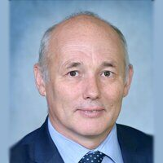
Лев Игорь Альбертович
ОБРАЗОВАНИЕ
- Ленинградский государственный педагогический институт им. А.И.Герцена, 1989.
Избирательный округ № 4
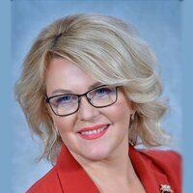
Некрасова Светлана Борисовна
ОБРАЗОВАНИЕ
- Ленинградский технологический институт целлюлозно-бумажной промышленности, 1991.
Избирательный округ № 3
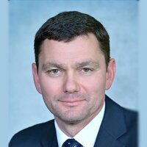
Овчаренко Тимур Геннадьевич
ОБРАЗОВАНИЕ
- Санкт-Петербургский государственный архитектурно-строительный университет, 2000.
Избирательный округ № 1

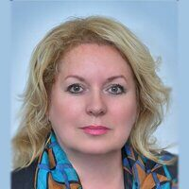
Орлова Татьяна Борисовна
ОБРАЗОВАНИЕ
- 1-й Ленинградский медицинский институт им. Академика И.П.Павлова, 1984.
Избирательный округ №4

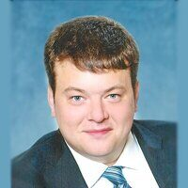
Поляков Павел Сергеевич
ОБРАЗОВАНИЕ
- ФГБОУ ВПО "Санкт-Петербургский государственный университет культуры и искусства", 2014.
Избирательный округ № 5
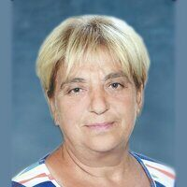
Савинова Надежда Владимировна
ОБРАЗОВАНИЕ
- Северо-Западный заочный политехнический институт, 1998.
Избирательный округ № 2

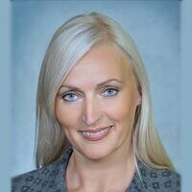
Семченкова Татьяна Владимировна
ОБРАЗОВАНИЕ
- Санкт-Петербургская государственная консерватория имени Н.А.Римского-Корсакова, 2002.
Избирательный округ № 5
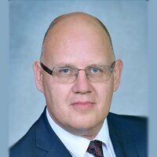
Шкрейдер Андрей Викторович
ОБРАЗОВАНИЕ
- Санкт-Петербургская государственная медицинская академия им.И.И.Мечникова, 1997.
Избирательный округ № 2

Сотрудники аппарата муниципального Совета
Моринова Наталия Олеговна
Руководитель документационно-правового отдела

Боброва Елена Михайловна
Руководитель организационно-информационного отдела

Гусейнова Эльвина Тахировна
Специалист 1 категории документационно-правового отдела
Приемная Главы МО г.Колпино

Восковнюк Олеся Геннадьевна
Ведущий специалист организационно-информационного отдела

Болгарова-Баранова Елена Анатольевна
Главный редактор газеты "Ведомости Колпинского Городского Совета"
Bolgarova.elena.mca@mokolpino.spb.ru

